L’école

 C:\Users\Julia\AppData\Local\Microsoft\Windows\Temporary Internet Files\Content.IE5\A1A1FWO5\MC900323579[1].wmf

____________________________ __________________________________

C:\Users\Julia\AppData\Local\Microsoft\Windows\Temporary Internet Files\Content.IE5\N0WAO4VT\MC900215833[1].wmf C:\Users\Julia\AppData\Local\Microsoft\Windows\Temporary Internet Files\Content.IE5\RSU8WKQE\MC900198979[1].wmf

______________________ ___________________________________

C:\Users\Julia\AppData\Local\Microsoft\Windows\Temporary Internet Files\Content.IE5\RSU8WKQE\MC900016643[1].wmf 

_______________________ ____________________________________

 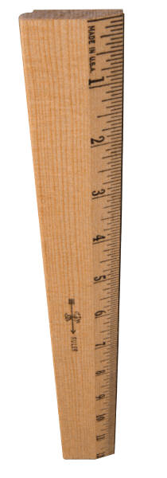

____________________________ _____________________________

C:\Users\Julia\AppData\Local\Microsoft\Windows\Temporary Internet Files\Content.IE5\RSU8WKQE\MC900029920[1].wmf C:\Users\Julia\AppData\Local\Microsoft\Windows\Temporary Internet Files\Content.IE5\JGN84E9N\MC900153730[1].wmf

_____________________________ _____________________________

 C:\Users\Julia\AppData\Local\Microsoft\Windows\Temporary Internet Files\Content.IE5\RSU8WKQE\MC900232882[1].wmf

_________________________ ____________________________

C:\Users\Julia\AppData\Local\Microsoft\Windows\Temporary Internet Files\Content.IE5\RSU8WKQE\MC900232926[1].wmf C:\Users\Julia\AppData\Local\Microsoft\Windows\Temporary Internet Files\Content.IE5\RSU8WKQE\MC900325390[1].wmf

__________________________ ____________________________

 C:\Users\Julia\AppData\Local\Microsoft\Windows\Temporary Internet Files\Content.IE5\N0WAO4VT\MC900157433[1].wmf

________________________ _______________________

 C:\Users\Julia\AppData\Local\Microsoft\Windows\Temporary Internet Files\Content.IE5\JGN84E9N\MC900440693[1].wmf

_________________________ ________________________

C:\Users\Julia\AppData\Local\Microsoft\Windows\Temporary Internet Files\Content.IE5\N0WAO4VT\MC900232937[1].wmf C:\Users\Julia\AppData\Local\Microsoft\Windows\Temporary Internet Files\Content.IE5\N0WAO4VT\MC900083093[1].wmf

_______________________ ________________________________

C:\Users\Julia\AppData\Local\Microsoft\Windows\Temporary Internet Files\Content.IE5\JGN84E9N\MC900434235[1].wmf C:\Users\Julia\AppData\Local\Microsoft\Windows\Temporary Internet Files\Content.IE5\JGN84E9N\MC900053965[1].wmf

______________________________________ _____________________________________

**Mets les mots sous l’image.**

Un taille-crayon un pupitre la fontaine un tableau une gomme

Un manteau une salle de classe un chapeau une porte les toilettes

Un crayon une feuille de papier un livre une fenêtre une règle

La colle des crayons couleurs des ciseaux un garçon

un soulier un stylo une fille